CSD 金刚石树脂结合剂砂轮的研制与应用
摘要：CSD是一种金刚石磨料的新品种。它是由多个细小金刚石颗粒构成的磨料 ,这些小颗粒的粒径尺寸在数微米及数十微米之间 ,与一般的 RVD金刚石磨料的晶体结构不同 ,近似于 DE BEERS公司的 CDA金刚石。在磨削过程中呈微刃状破碎 ,而不是象RVD那样大片的破碎。本文研制的CSD磨料树脂结合剂砂轮 ,与RVD树脂结合剂砂轮相比 ,有许多磨削性能的优点 ,值得推广应用。
1 前言
人造金刚石树脂结合剂砂轮具有磨削力小、 自锐性好、 磨削效率高等特点 ,被广泛应用于硬质合金、 钛合金的磨削。据估计 ,目前世界上约有 60 %磨料级金刚石用于制造树脂结合剂砂轮。在我国 ,随着机械工业的发展 ,金刚石树脂砂轮的用量越来越大 ,许多厂家用的多是 RVD 牌号的金刚石。该金刚石的晶体结构特点为颗粒形状不规则 ,表面光滑 ,多为针、 片状。用它制造的树脂结合剂砂轮 ,在磨削过程中呈大块的破碎 ,时常有三分之二的磨粒在尚未充分发挥磨削作用之前而过早脱落 ,因此影响了砂轮的使用寿命。许多厂家在多方面进行了努力 ,如：对树脂改性 ,调整配方 ,使用镀金属衣的磨料等措施 ,但收效甚微。因此 ,在树脂砂轮行业基本上采用高浓度的配方。

我们对原DE BEERS公司的树脂结合剂金刚石砂轮进行分析后发现 ,他们所采用的磨料 CDA ,其晶体结构特点为大部分呈镶嵌结构的多晶颗粒 ,表面粗糙 ,凹凸不平。其所用的结合剂耐热性能和国内的差不多 ,填料特点是金属粉用量较少。因此我们推断 ,我们的砂轮和国外的根本区别在于所用的金刚石磨料不一样。

许多年以前 ,科研工作者已发现了这一问题 ,即国产树脂结合剂金刚石砂轮和进口同类产品相比有较大差距 ,虽然在工艺、 配方上做了很大努力 ,但收效不大。经过郑州工业高等专科学校材料工程系承担的河南省重大科技攻关项目全体成员的数年努力 ,现已成功地开发了类似于 DE BEER 的 CDA 的金刚石磨料 — — —CSD ,具有十分重要的意义。
2 CSD 磨料的晶体特点
CSD磨料是金刚石磨料的一种新品种。它是以Ni、 Mn、 C o、 Fe 等金属粉末和天然或人造石墨为原料 ,在高温、 超高压条件下由六面顶压机合成的 ,类似于天然巴拉斯和天然卡博纳多的多晶金刚石;颜色有黑色和浅灰色。它的每个颗粒有许多大小不同、 取向各异的细小颗粒组成 ,形象化比喻为镶嵌在一起的许多把取向各异的刀。
3 CSD 与 CDA、RVD 磨料的比较
CDA是DE BEERS公司研制的树脂结合剂砂轮用的磨料新品种 ,它大部分是镶嵌结构的多晶体 ,但是还有一小部分的单晶体 ,这部分单晶体类似于国产的RVD晶体。

RVD磨料是单晶体 ,表面光滑 ,多为针、 片状。
4 实验方法
我们采用对比实验的方法，用 CSD、 CDA 和 RVD磨料制成砂轮进行磨削实验。

4.1 原材料

结合剂 聚酰亚氨树脂粉，固化温度 230 ℃,浅黄色 ,密度1130gP cm3,平均粒径30～40 μm。
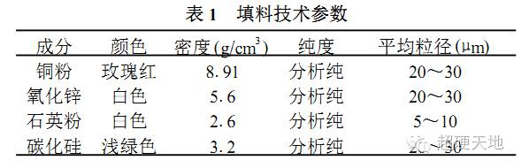
4.2 实验设备

Y71 - 100B 塑料制品液压机

DL - 104 电热真空干燥机

4.3 砂轮的制造

砂轮制造工艺流程如下：
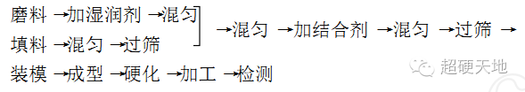
目前 ,国内各厂家制造树脂结合剂金刚石砂轮一 般采用2123酚醛树脂或聚酰亚氨树脂 ,填料为铜粉、氧化铬、 氧化锌等。

我们用聚酰亚氨为结合剂 ,以铜粉、 氧化铬、 氧化锌作填料 ,金刚石磨料用 RVD、 CDA、 CSD 170P 200 ,湿润剂N、 N - 二甲基乙酰氨 ,制作三片砂轮。

再用碳化硅和二氧化硅为填料，湿润剂用偶联剂，金刚石磨料用RVD、 CDA、 CSD ,170P 200 ,制作三片砂轮。

用传统的热压方法 ,热压温度 200 ℃,热压时间0.3h , 定模成型。最终硬化温度 230 ℃,砂轮特征标记如下所示：

4B1 150 × 10 × 32 × 8 D 170P 200 B 75
5 磨削试验
机床 M6025型万能工具磨床
磨削参数 砂轮速度20～30mP s
磨削深度0101～0103mm
磨削液 煤油
工件 YT15铰刀
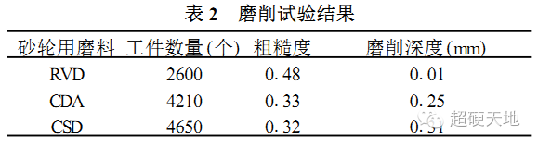
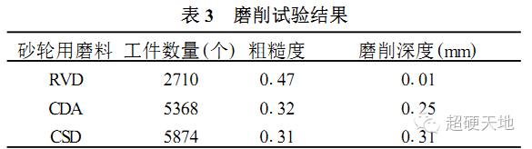
注：砂轮以碳化硅、二氧化硅为填料。

5.1 实验结果分析

由表1可看出：

采用 RVD磨料制作的砂轮 ,在严格控制磨削深度的情况下 ,它所加工的刀片数目最少 ,而且工件粗糙度最差;从使用过的砂轮表面看有许多凹坑 ,即在磨削过程中有大量磨粒脱落 ,砂轮的形貌不太好。

用CDA和CSD磨料制作的砂轮，其磨削深度均比RVD磨料制作的砂轮大，它所加工的刀片数目都较高，且工件粗糙度也较高，况且CSD磨料制作的砂轮各方面性能最佳;从磨削用过的砂轮外表看其形貌较好。

由表2可得出与表1同样的结论。

我们通过表1、 表2 的数据比较发现 ,磨料的性能是决定砂轮性能的第一关键要素 ,由此真正发现国产金刚石树脂砂轮与进口砂轮性能差距的原因。这一点应引起生产厂家的重视 ,要想做出性能优良的砂轮 ,必须有性能优良的磨料做保证。

制造砂轮是一个系统工程 ,不能忽视每一个细节。填料也是重要的一环 ,其种类、 纯度、 粒度、 产地等都是十分重要的 ,它的每一个方面的微小变化都会影响到砂轮的性能。
6 结论
(1) CSD磨料制作的砂轮 ,具有切削锋利、 耐磨性好、 加工工件粗糙度高的优点。

(2) CSD磨料制作的砂轮某些性能超过DE BEERS的 CDA磨料制作的砂轮。

(3) CSD磨料在树脂砂轮制造方面完全可以代替RVD磨料 ,有推广应用价值。

(4)用 CSD 磨料制作树脂砂轮需对传统配方及工艺加以改进研究。

